BỘ TÀI LIỆU PHÂN TÍCH THIẾT KẾ HỆ THỐNG (SRS ARTIFACTS)
Dự án: Phân hệ Đặt hàng Online – Hệ thống Bán lẻ RikkeiFastMart
Quy ước bàn giao kỹ thuật:
- Toàn bộ 5 sơ đồ được cung cấp dưới dạng mã XML chuẩn draw.io/diagrams.net (mở trực tiếp hoặc import via Arrange > Insert > Advanced > XML).
- UI Wireframe được cung cấp dưới dạng mã vector SVG thuần (hiển thị trực tiếp trên trình duyệt hoặc chèn vào file Word/Figma).
Bước 1 — Yêu cầu Chức năng (FR) và Phi chức năng (NFR)
Mã | Loại | Nội dung
FR-01 | Chức năng | Hệ thống cho phép Khách hàng chọn sản phẩm, tự động kiểm tra tồn kho, áp dụng mã giảm giá và tạo đơn hàng online sau khi đã đăng nhập.
FR-02 | Chức năng | Hệ thống cho phép Nhân viên kho cập nhật số lượng tồn kho của sản phẩm khi cửa hàng nhập hàng mới.
NFR-01 | Phi chức năng | Thời gian phản hồi của hệ thống khi thực hiện kiểm tra số lượng tồn kho của toàn bộ sản phẩm trong giỏ hàng không vượt quá 1.5 giây ($t≤1.5\text{s}$) dưới điều kiện tải thông thường.
Bước 2 — Kiến trúc 3 tầng (3-Tier Architecture)
Tầng | Vai trò trong luồng Đặt hàng Online
Presentation Tier (Giao diện người dùng) | Chạy trên ứng dụng di động của Khách hàng; hiển thị giỏ hàng, ô nhập mã giảm giá; gửi yêu cầu đặt hàng và hiển thị phản hồi từ hệ thống (thông báo hết hàng hoặc xác nhận thành công).
Business Logic Tier (Xử lý nghiệp vụ) | Tiếp nhận yêu cầu; kiểm tra điều kiện tồn kho khả dụng; áp dụng công thức chiết khấu từ mã giảm giá; tính toán giá trị đơn hàng và điều phối việc tạo đơn cùng trừ tồn kho.
Data Tier (Cơ sở dữ liệu) | Lưu trữ bền vững dữ liệu Khách hàng, Sản phẩm, Đơn hàng và Chi tiết đơn hàng; thực thi các truy vấn đọc/ghi dữ liệu đảm bảo tính toàn vẹn và nhất quán giao dịch (ACID).
Bước 3 — Use Case Diagram
- Actor (2): Khách hàng (Primary), Nhân viên kho (Secondary).
- Use Case (3): Đăng nhập, Đặt hàng Online, Cập nhật tồn kho.
- Quan hệ: Đặt hàng Online <> Đăng nhập (Bắt buộc đăng nhập trước khi mua hàng).
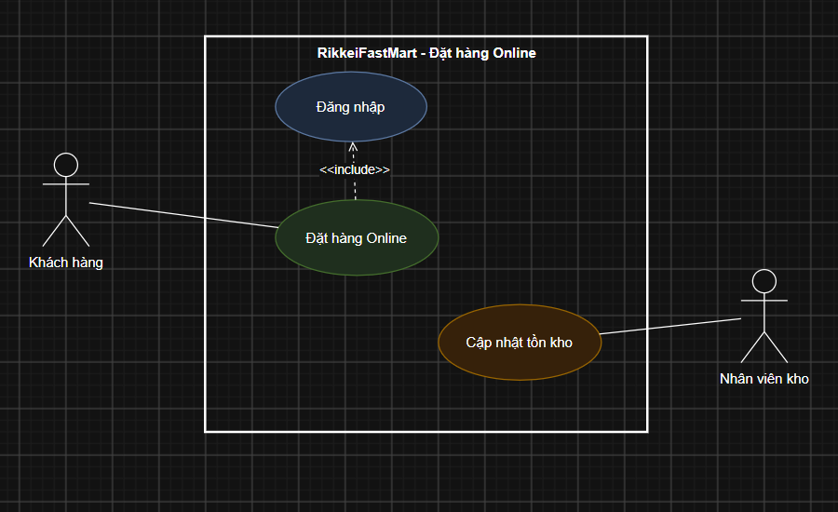
Bước 4 — Đặc tả Use Case & Activity Diagram
Bảng đặc tả Use Case: Đặt hàng Online
Phần | Nội dung
Use Case Name & ID | UC-01: Đặt hàng Online
Actor(s) & Description | Khách hàng: Người mua sắm trên app RikkeiFastMart.
Pre-conditions | Khách hàng đã đăng nhập thành công vào app và đã có sản phẩm trong giỏ hàng.
Post-conditions | Đơn hàng mới được tạo thành công trên hệ thống, số lượng tồn kho được cập nhật trừ đi.
Main Flow | 1. Khách hàng bấm nút đặt hàng.  2. Hệ thống kiểm tra số lượng tồn kho của từng sản phẩm trong giỏ.  3. Hệ thống xác nhận đủ hàng và hiển thị giao diện xác nhận đơn hàng.  4. Khách hàng nhập mã giảm giá và xác nhận đặt hàng.  5. Hệ thống áp dụng giảm giá, lưu đơn hàng và cập nhật tồn kho.  6. Hệ thống gửi thông báo đặt hàng thành công đến Khách hàng.
Alternative Flows | 2a. Sản phẩm không đủ tồn kho:  2a1. Hệ thống gửi thông báo sản phẩm không đủ hàng.  2a2. Hệ thống dừng quy trình và không tạo đơn hàng.  4a. Khách hàng không có mã giảm giá:  4a1. Khách hàng để trống mã và bấm xác nhận đặt hàng.  4a2. Hệ thống chuyển sang bước 5 với mức giảm bằng 0.
Activity Diagram:
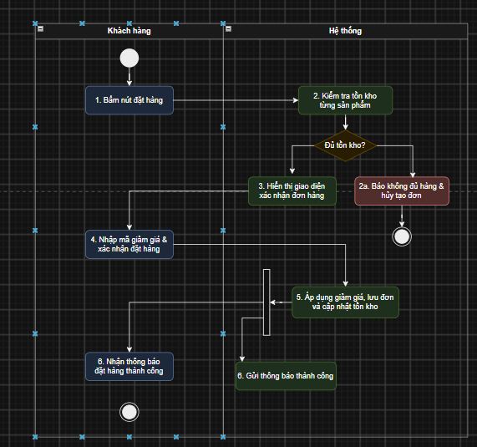
Bước 5 — Class Diagram
1. Phân tích 3 Class từ Main Flow
Class | Thuộc tính | Phương thức
KhachHang | - hoTen: String  - email: String | + datHang(): void
DonHang | - ngayDat: Date  - maGiamGia: String | + apDungGiamGia(): void  + taoDonHang(): void
SanPham | - tenSanPham: String  - donGia: Decimal  - soLuongTonKho: Integer | + kiemTraTonKho(soLuong: Integer): Boolean  + capNhatTonKho(soLuong: Integer): void
Giải thích quan hệ Aggregation (Thu nạp):
Giữa KhachHang và DonHang thiết lập quan hệ Aggregation (KhachHang <>-- DonHang). Đơn hàng là chứng từ thương mại bắt buộc lưu trữ độc lập để đối soát kế toán ngay cả khi khách hàng ngừng hoặc xóa tài khoản. Do đó, vòng đời của DonHang không bị hủy theo KhachHang.
Class Diagram
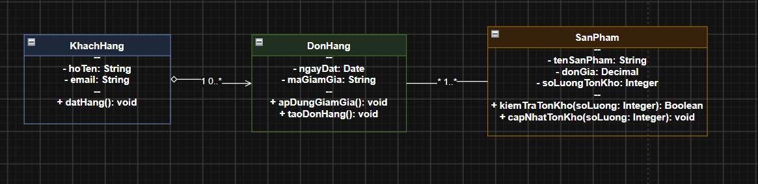
Bước 6 — Sequence Diagram
Mô hình hóa tương tác giữa Actor Khách hàng và 3 đối tượng đại diện cho 3 Class: :KhachHang, :DonHang, :SanPham.
Sequence Diagram
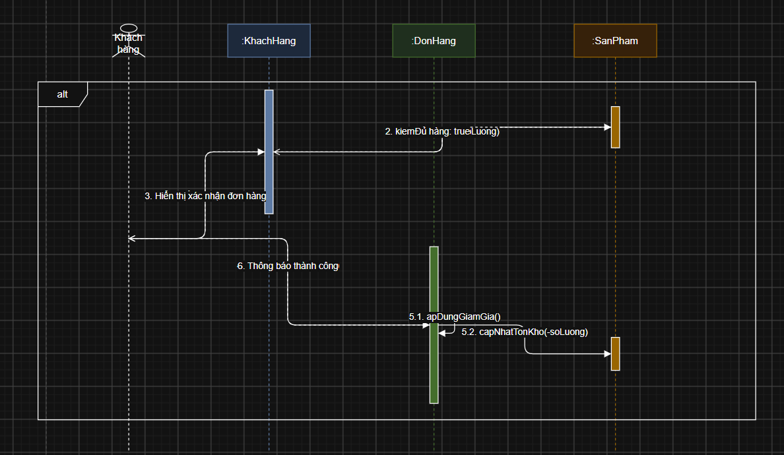
Bước 7 — UI Wireframe
Màn hình: Xác nhận đặt hàng
Các thành phần UI ánh xạ trực tiếp đến các bước trong Main Flow:
- Thành phần 1 (Danh sách tóm tắt giỏ hàng): Tương ứng với Bước 3 (Hệ thống xác nhận đủ hàng và hiển thị tóm tắt).
- Thành phần 2 (Ô nhập mã giảm giá Voucher Input): Tương ứng với Bước 4 (Khách hàng nhập mã giảm giá nếu có).
- Thành phần 3 (Nút Xác nhận đặt hàng Button): Tương ứng với Bước 4 (Khách hàng xác nhận tạo đơn).
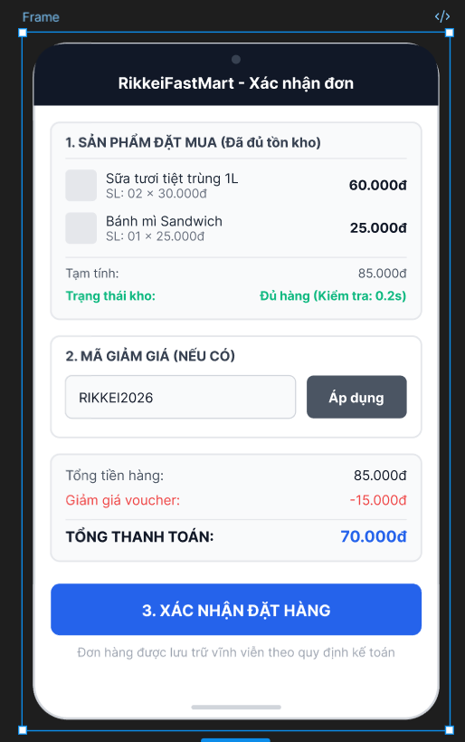
Bước 8 — Entity Relationship Diagram (ERD)
1. Bảng ánh xạ thực thể sang cơ sở dữ liệu quan hệ
Do quan hệ giữa DonHang và SanPham là quan hệ nhiều - nhiều ($*-*$), một bảng trung gian ChiTietDonHang được chuẩn hóa bổ sung để lưu thuộc tính số lượng mua (soLuongMua) của từng sản phẩm trong mỗi đơn.
Bảng | Cột (ghi rõ PK/FK) | Kiểu dữ liệu | Diễn giải
KhachHang | maKhachHang (PK)  hoTen  email | VARCHAR(20)  VARCHAR(100)  VARCHAR(100) | Lưu thông tin khách hàng.
DonHang | maDonHang (PK)  maKhachHang (FK)  ngayDat  maGiamGia | VARCHAR(20)  VARCHAR(20)  DATETIME  VARCHAR(20) | Lưu chứng từ giao dịch đơn hàng.
ChiTietDonHang | maDonHang (PK, FK)  maSanPham (PK, FK)  soLuongMua | VARCHAR(20)  VARCHAR(20)  INTEGER | Bảng kết hợp lưu chi tiết số lượng sản phẩm mua.
SanPham | maSanPham (PK)  tenSanPham  donGia  soLuongTonKho | VARCHAR(20)  VARCHAR(100)  DECIMAL(12,2)  INTEGER | Lưu danh mục sản phẩm và tồn kho.
Đạt chuẩn 3NF (Third Normal Form):
Thiết kế trên đạt 3NF vì: Toàn bộ bảng đều ở dạng 1NF (thuộc tính nguyên tố), đạt 2NF (mọi thuộc tính không khóa đều phụ thuộc hàm toàn phần vào khóa chính) và đạt 3NF vì không có bất kỳ phụ thuộc bắc cầu nào giữa các thuộc tính không khóa ($X→Y$ với $Y$ không thuộc khóa).
ERD
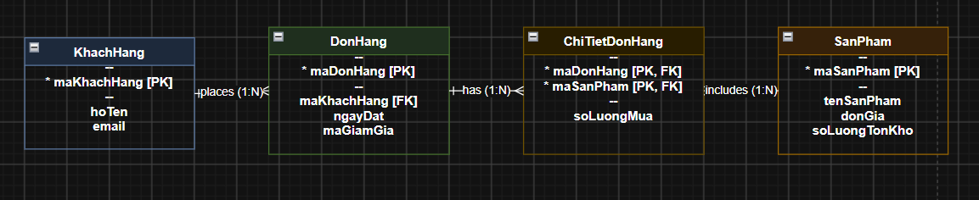 Bước 9 — Vị trí trong tài liệu SRS (Chuẩn IEEE Std 830-1998)
Sơ đồ | Vị trí trong tài liệu SRS | Diễn giải chức năng trong SRS
Use Case Diagram | Mục 2.2 Product Functions (hoặc Mục 3.1 External Interface Requirements) | Phác thảo bức tranh tổng quan về phạm vi hệ thống, các tác nhân và chức năng chính mà hệ thống đáp ứng.
UI Wireframe | Mục 3.1.1 User Interfaces | Minh họa bố cục màn hình, các phần tử tương tác của người dùng và ràng buộc dữ liệu tại tầng hiển thị.
ERD | Mục 3.6 Data Requirements / Database Logical Design | Quy định cấu trúc bảng, lược đồ dữ liệu logic, các quan hệ ràng buộc toàn vẹn và chuẩn hóa dữ liệu.
Class Diagram | Mục 3.5 Design Constraints (hoặc Phụ lục Architectural / Object-Oriented Design) | Đặc tả các đối tượng miền nghiệp vụ (Domain Classes), các thuộc tính thực thi và phương thức ràng buộc cho lập trình viên.

